附件

教师资格认定“一件事”办事指南

- 工作目标
通过教师资格认定体格检查结果共享、无犯罪记录证明核验、个人身份信息核验、学历证明核验、教师资格考试合格证明核验、普通话水平测试等级证明核验等事项一次办理，让群众少跑路，方便群众申办教师资格。
二、认定范围
（一）未达到国家法定退休年龄的集安市户籍人员或持有集安市有效期内居住证的外省市户籍人员。
（二）集安市内全日制普通高等学校的应届毕业生、非毕业年级的专升本学生及研究生。
（三）驻集部队现役军人和现役武警。
（四）在集安市工作、居住和学习的港澳台居民，持有效期内港澳台居民居住证，无犯罪记录，可在集安市申请认定中小学教师资格。港澳居民持港澳居民来往内地通行证、台湾居民持五年有效期台湾居民来往大陆通行证，无犯罪记录，已在集安市参加中小学教师资格考试的，可在集安市申请认定中小学教师资格。
三、认定条件
（一）遵守宪法和法律，热爱教育事业，履行《中华人民共和国教师法》规定的义务，遵守教师职业道德。
（二）具有《中华人民共和国教师法》规定的国民教育系列学历:
申请幼儿园教师资格，应当具备幼儿师范学校毕业及以上学历。通过吉林省教育厅评估中等职业学校举办的学前教育专业毕业生，其学历可作为在省内申请幼儿园教师资格考试及认定的合格学历。
申请小学教师资格，应当具备中等师范学校毕业及以上学历。
申请初级中学教师资格，应当具备大学专科毕业及以上学历。
（三）达到普通话水平测试等级要求。申报语文学科应达到二级甲等及以上标准，申报其他学科应达到二级乙等及以上标准，民族地区少数民族教师资格申请人普通话水平测试等级要求请电话咨询认定机构。
（四）符合申请认定教师资格的体检标准，体检合格。
（五）取得教育部教育考试院颁发的《中小学教师资格考试合格证明》且在有效期内，或取得由毕业院校颁发的《师范生教师职业能力证书》且在有效期内。根据《退役军人事务部 教育部 人力资源和社会保障部关于促进优秀退役军人到中小学任教的意见》（退役军人部发〔2022〕46号），退役军人在服役前1年内取得中小学教师资格考试合格证明的，凭入伍通知书、退役证书等相关材料，教师资格考试合格证明有效期可延长2年。
（六）未达到国家法定退休年龄。
（七）认定过程中，认定机构将对申请人的无犯罪记录情况进行核查，根据核查结果和国家法律法规及有关规定作出认定结论。同时，根据《最高人民检察院 教育部 公安部关于建立教职员工准入查询性侵违法犯罪信息制度的意见》(高检发〔2020〕14号)，在作出教师资格认定结论前，对经准入查询发现有性侵违法犯罪信息的，不予认定。
四、申报流程
（一）网上报名
申请人在规定的报名时间内访问中国教师资格网，参考《教师资格认定申请人使用手册》完成网上报名。《教师资格认定申请人使用手册》可在“中国教师资格网”—“咨询服务”—“使用手册”栏目查看。
（二）网上确认
申请人登录吉事办网厅http://zwfw.jl.gov.cn，选择“高效办成一件事”专区。
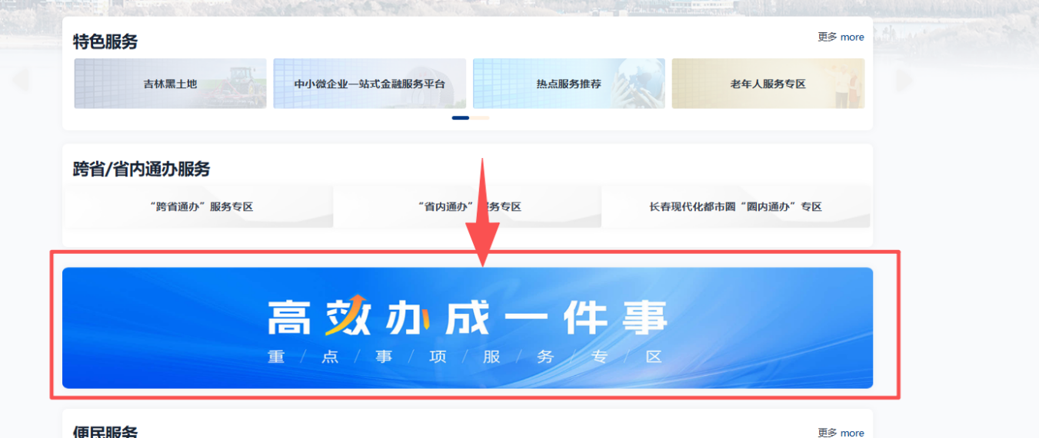
点击“高效办成一件事”专区中的教师资格认定“一件事”
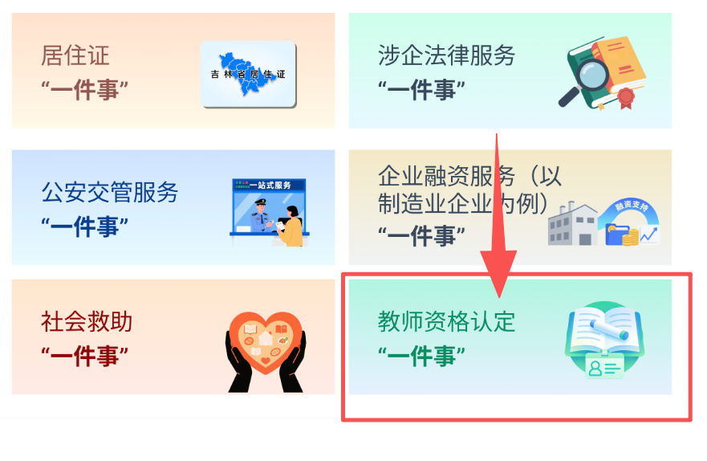

进入办事指南页面，点击“在线办理”。通过“吉林省统一身份认证平台”登录系统，进行申报。
注：首次登录吉事办可先申请账号
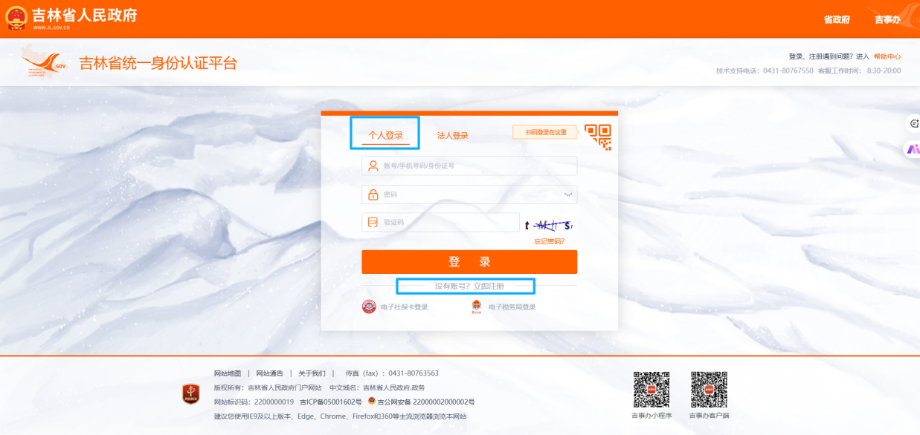

登录进入后，首先认真详读《申报须知》
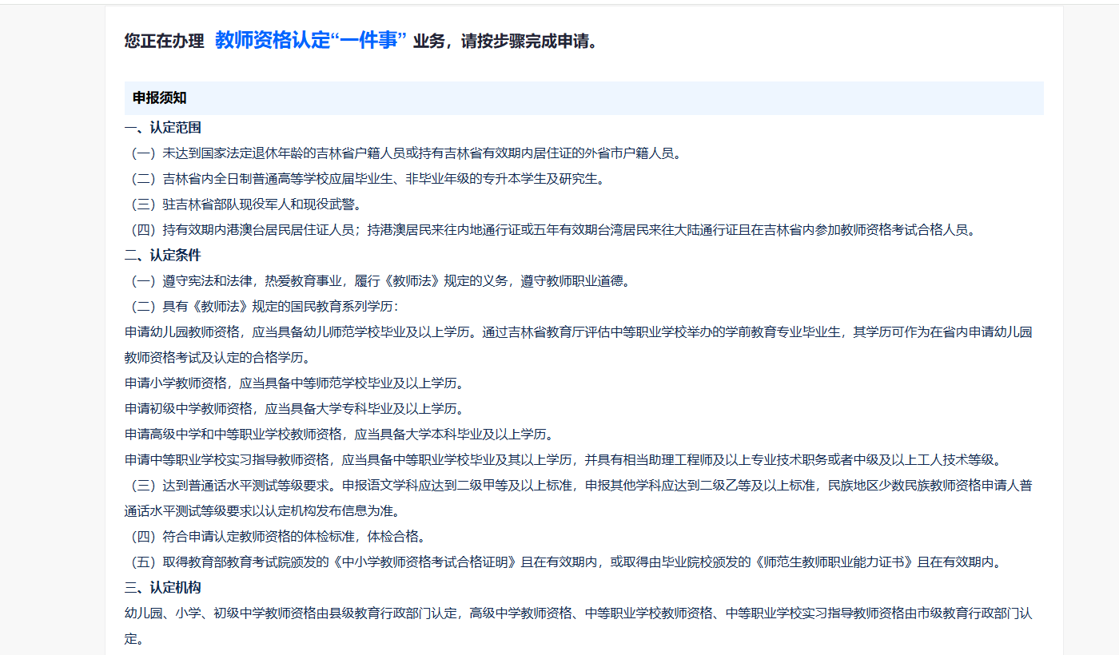
选择办理教师资格类型
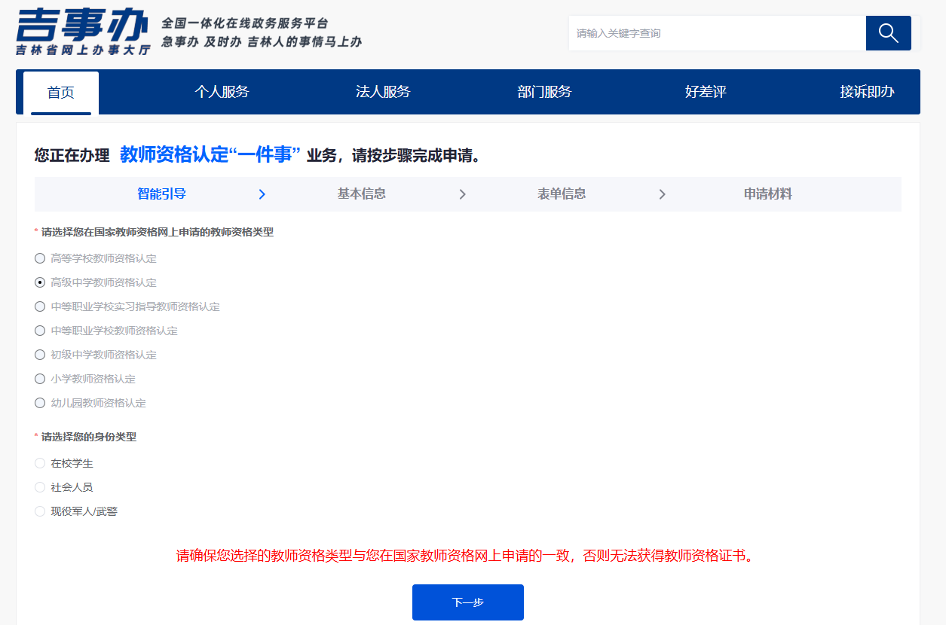

核实基础信息
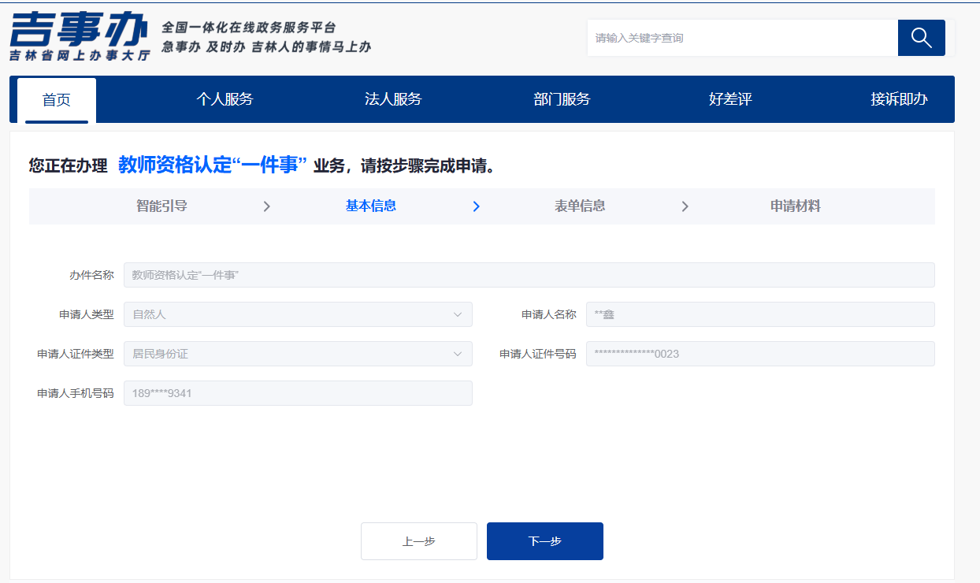
选择认定机构
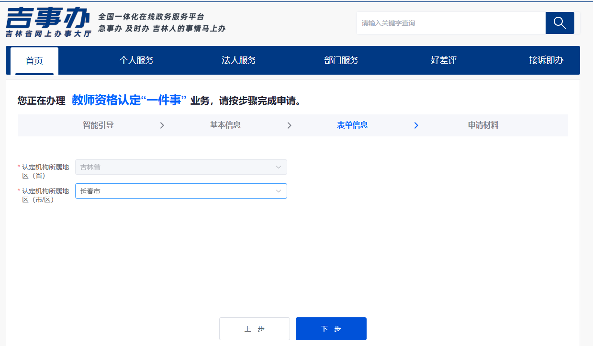
上传材料，进行提交。
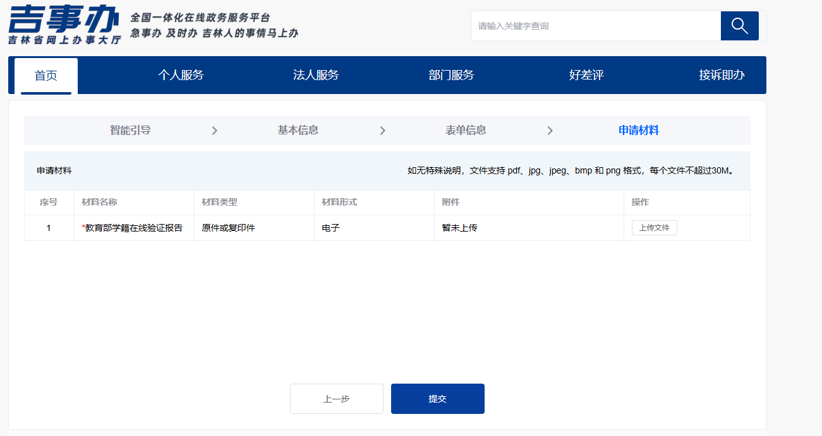
在吉事办—个人中心，我的办件中可查看申报的进度。
